PLAN PRACY
DYDAKTYCZNO – WYCHOWAWCZO - OPIEKUŃCZEJ
NA M-C KWIECIEŃ 2022
ODDZIAŁ III

WYCHOWANIE DO WARTOŚCI
RADOŚĆ
Radość to uczucie dużego zadowolenia, szczęścia, wesołości. Radość i śmiech mają pozytywny wpływ na zdrowie: powodują wydzielanie endorfin, obniżają poziom cukru we krwi, przyczyniają się do wzrostu odporności organizmu, śmiech może działać jak masaż. Warto stwarzać w przedszkolu przestrzeń do doświadczania i wyrażania szczęścia: – Dzieci muszą wiedzieć, że są momenty, w których należy zachować powagę, jednak z reguły dobrze jest pozwalać im na śmiech w różnych sytuacjach. Należy pamiętać i przypominać dzieciom, że nie należy wyśmiewać się z innych – lepiej śmiać się z siebie, z żartów, czy cieszyć każdym dniem niż sprawiać innym przykrość. Dobrze jest uczyć dzieci szukania pozytywnych aspektów każdej sytuacji oraz cieszenia się z codziennych przyjemnych wydarzeń – świąt, pięknej pogody.
I.ŚWIĘTA, ŚWIĘTA BIJĄ DZWONY.
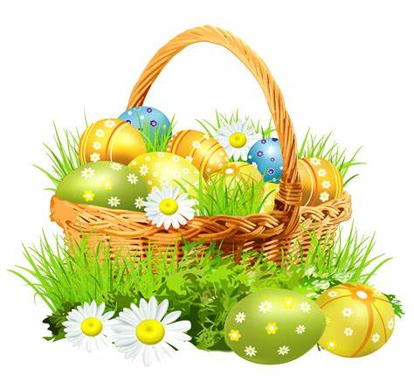
- „Ślady wiosny” – słuchanie opowiadania M. Mazan, kształtowanie wartości związanej
z wyrażaniem i przeżywaniem radości, poznanie zwyczajów wielkanocnych.
- „Wielkanoc – czas radości” – rozumienie co to jest tradycja, odwoływanie się do doświadczeń dzieci.
- „Co pasuje do Świąt Wielkanocnych?” – dobieranie odpowiednich obrazków.
- „Jajko” – masażyk relaksacyjny z wykorzystaniem wiersza M. Bogdanowicz.
- „Jajko” – słuchanie wiersza J. Brzechwy, rozmowa na temat wiersza , odpowiedzi na pytanie „Do czego potrzebne nam są jajka?”.
- „J jak jajko j?” – prezentacja litery J, j, rozwijanie słuchu fonemowego i percepcji wzrokowej.
- „Kurka złotopiórka” – praca plastyczno - techniczna.

- „Pomagamy pani” – słuchanie opowiadania I. Salach, kształtowanie wartości związanej
z wyrażaniem i przeżywaniem radości.
- „Wielkanocne porządki” – zabawa praktyczna: robimy porządki w półkach indywidualnych.
- „Robimy łańcuchy wyrazowe” – zabawa słuchowa ( oko -Ola – arbuz- zamek.
- „Wielkanocne kartki” – praca plastyczna.
- Kącik Dobrego Startu. „Dzwonki” – nauka piosenki. „Bim – bam – bom” – ćwiczenie komunikacji,” – ćwiczenie ruchowe i ruchowo-słuchowe.
- „Wielkanocne zwierzątka” – rozwiązywanie zagadek (kurczątko, baranek, królik).
- „Wielkanocne zwierzaki – figuraki” – układanie zwierząt z figur geometrycznych.
- „Wielki gwar w kurniku” – zabawa matematyczna, dokładanie i odkładnie, przeliczanie figur geometrycznych, odzwierciedlanie liczby za pomocą symboli.
- „Kurczątka w skorupkach” – praca plastyczna.
- „Zajączki” – zabawa paluszkowa, rozwijanie sprawności manualnej.
- „Śmigus-dyngus” – nauka piosenki
- „Wiosenny bukiet – dekoracja stołu wielkanocnego” – praca plastyczna.
- „Jak oddzielić żółtko od białka?, Jak rozpoznać, czy jajko jest świeże?” – zabawy badawcze.
- „Palma wielkanocna” – zabawa plastyczno-techniczna.
- „Pisanki” – słuchanie wiersza D. Gellner, kształtowanie wartości związanej z wyrażaniem
i przeżywaniem radości.
- „Nasze pisanki” – praca plastyczna.
- „Szukamy pisanek” – zabawa słuchowo-ruchowa, ćw. orientacji w przestrzeni.
- „Jajka małe i duże” – poznanie różnych rodzajów jajek i ptaków, które je zniosły.
- „Wielkanocny mazurek” – pieczemy ciasto, poznanie tradycji związanych z Wielkanocą.
- Kącik Dobrego Startu. „Nietypowe instrumenty muzyczne” –– ćwiczenia ruchowo-słuchowo-wzrokowe, uczenie się wielozmysłowe.
- „Wielkanocny koszyczek” – szykujemy koszyk, nazywamy produkty i ozdoby.
- „Malujemy oburącz wielkanocny koszyk” – zabawa rozwijająca koordynację wzrokowo-słuchowo-ruchową.
- „Liczymy w parach” – zabawa matematyczna, rozwijanie umiejętności przeliczania w zakresie 9 [poprzez dokładanie, prezentacja cyfry 9.
- „Wielkanocna ściganka” – wykonanie gry ściganki, rozwijanie logicznego myślenia
i umiejętności sprawnego przeliczania.
- „Wielkanocny stół” – słuchanie wiersza E. Skarżyńskiej, poznanie tradycji związanych
z Wielkanocą.
- „Śmigus-dyngus” – zabawy muzyczno-ruchowe przy piosence.
- „Jak zbudowane jest jajko” – zabawa badawcza.
- „Śmigus” – słuchanie wiersza M.Konopnickiej, poznanie tradycję oblewania wodą.
- „Jajko tu, jajko tam, ja to jajko tobie dam…” – zabawa podsumowująca wiedzę na temat Świąt Wielkanocnych.

II.NA WIEJSKIM PODWÓRKU.

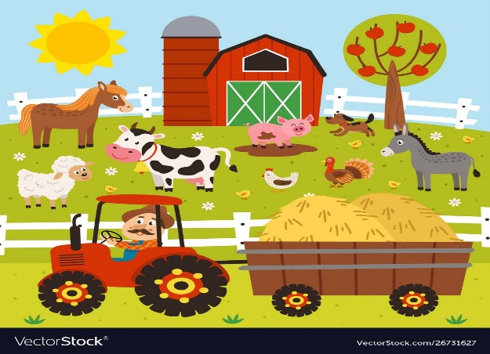
- „Rolnik” – słuchanie wiersza A. Maćkowiaka, formułowanie listy pytań dotyczących rolnika
i jego pracy.
- „W zagrodzie” – praca z obrazkiem ,nabywanie wiedzy ogólnej dotyczącej pracy rolnika (czym się zajmuje, jakich używa maszyn, jak dba o swoje uprawy i hodowle).
- „Wytrwałość a praca rolnika” – rozwijanie słownika czynnego, określenie i nazwanie cech, jakimi jest obdarzony każdy rolnik( pracowitość, systematyczność, obowiązkowość).
- „Co było pierwsze?” – słuchanie opowiadania J. Kasdepke, opowiadanie wg kolejności zdarzeń metodą TOC.
- Kącik Dobrego Startu. „Gniotki” –” – ćwiczenia ruchowo-słuchowo-wzrokowe, uczenie się wielozmysłowe.
- Jakie zwierzęta mieszkają na wsi? – praca z obrazkiem, rozumiemy różnicę : zwierzęta domowe i gospodarskie, jakie korzyści ma człowiek z hodowli zwierząt gospodarskich.
- „Dlaczego cielę ogonem miele?” – słuchanie wiersza W. Chotomskiej, zauważanie momentów humorystycznych.
- „Wiemy wszystko o zwierzętach!” – dobieranie obrazków zwierząt gospodarskich w pary – osobniki dorosłe i ich potomstwo.
- „Zwierzęta do domów” – klasyfikowanie według rodzaju zwierząt i liczby.
- „Prosiaczek” – praca techniczno-plastycznya.
- „Była babuleńka” – nauka piosenki ludowej, zabawa taneczna do piosenki.
- „Jak wygląda praca rolnika obecnie, a jak wyglądała dawniej?” – oglądanie filmu dla dzieci.
- „Traktor” – praca techniczna.
- „Co z pola, co z ogrodu, a co z zagrody?” – dopasowywanie produktów do źródeł ich pochodzenia.. „Od ziarenka do bochenka” – układanie historyjki obrazkowej.
- „Czyje to domy?” – zabawa słownikowa.

WYCHOWANIE DO WARTOŚCI
KULTURA
Kultura to ogół zachowań przyjętych za właściwe w danej grupie społecznej. Dzieci uczą się kultury przez obserwację i naśladowanie dorosłych oraz rówieśników, uczestnictwo w charakterystycznych dla grupy wydarzeniach (np. w świętach), a także dzięki słownym zachętom („powiedz: przepraszam”) i omawianiu zasad. – Dzieci poznają kulturę kraju, w którym mieszkają: sztukę, tradycję, sposoby zachowania, a także zaczynają w niej uczestniczyć. – Ważne jest, żeby uczyć przedszkolaki kulturalnego zachowania: mówienia dzień dobry, proszę, przepraszam, dziękuję; używania właściwego słownictwa, dotrzymywanie słowa i dbałość o swój wygląd.
IV. Z KULTURĄ ZA PAN BRAT.

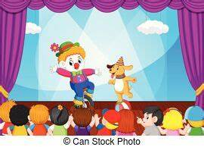
- „Kulturalny wieczór” – rozmowa o kulturze na podstawie opowiadania M. Mazan.
- „Magiczne słowa” –– nabywanie umiejętności dotyczących używania zwrotów grzecznościowych w życiu codziennym, czytanie globalne wyrazów: proszę, dziękuję, przepraszam.
- „Nasze zasady” – nauka rymowanki A. Kamińskiej, kształtowanie wartości kultury osobistej.
- „Kultura wokół nas” – poznanie nowych pojęć: kultura masowa, kultura materialna, kultura fizyczna, kultura ludowa.
- „W kinie” – słuchanie wiersza, kształtowanie wartości dotyczącej kultury, w tym kultury osobistej, swobodne wypowiedzi dzieci na temat „Jak należy kulturalnie zachować się w kinie?” (nie rozmawiamy, nie zakładamy nóg na fotel, nie wstajemy).
- „Przedmioty z woreczka” – zabawa słuchowa z elementami zabawy sensorycznej, wdrażanie do odbierania świata poprzez różne zmysły.
- „W fotelu kinowym” – ćw. Słuchu fonemowego oraz percepcji wzrokowej i słuchowej.
- „ F jak fotel” prezentacja litery Ff, czytanie prostych wyrazów : fotel,Felek.
- „Plakat do mojego ulubionego filmu” – praca plastyczna.
- „Muzyka filmowa” – rozwiązywanie zagadek słuchowych.
- „Kto zmienił miejsce?” – zabawa rozwijająca pamięć wzrokową i spostrzegawczość
- Kącik Dobrego Startu. „Pętelki” – nauka piosenki, „Pętelki” – ćwiczenie komunikacji, ćwiczenie ruchowe i ruchowo-słuchowe.
- „Po co jest teatr” – słuchanie wiersza J. Kulmowej.
- „W teatrze” – praca z obrazkiem, poznanie pojęć związanych z teatrem: scena, widownia, aktor, rekwizyty, dekoracja, kostiumy.
- „Wiosenne spotkania” - przedstawienie w wykonaniu aktorów, dzielenie się wrażeniami .
- „Kupujemy bilety” –odkodowywanie , ćwiczenia w orientacji przestrzennej.
- „Grzeczne słówka” – nauka piosenki, zachęcanie do używania zwrotów grzecznościowych.
- „Jaki to instrument?” – rozwijanie percepcji słuchowej.
- Koncert muzyczny w wykonaniu artystów ,„Koncert małych artystów” – zabawa muzyczna
z muzykami.
- „Co gromadzimy w muzeum?” – wirtualny spacer po Zamku Królewskim, poznanie pojęć związanych z muzeum: eksponat, wystawa.
- „Posągi” – praca plastyczno-techniczna.
- „W kinie, w teatrze, w muzeum” – podsumowanie wiedzy o miejscach kultury.
V. Ćwiczenia gimnastyczne:
- Zestaw ćwiczeń XIV i XV wg programu „Planeta dzieci” ,
- zabawy: integracyjne, ze śpiewem, przy muzyce, sensoryczne i ruchowe.

VI. Samodzielność:
- wyrabianie nawyków higienicznych ,
- dbanie o porządek w półkach indywidualnych,
- samodzielne ubieranie się,
- dbanie o środowisko: nie śmiecę, wyłączam światło, oszczędzam wodę,
- podejmowanie prób samodzielnego rozwiązywania konfliktów z rówieśnikami,
- przygotowuję pomoce do zajęć.

VII. J. Angielski:
POLECENIA OGÓLNE:
- Bądź / Bądźcie cicho - Be quiet, please.
- Narysuj / Narysujcie- Draw.
- Otwórz / Otwórzcie książki - Open your books.
- Podejdź / Podejdźcie proszę - Come here, please
- .Pokoloruj / Pokolorujcie - Colour it in.
- Połącz / Połączcie - Match.
- Popatrz / Popatrzcie - Look.
- Popatrz / Popatrzcie na obrazek - Look at the picture
- . Posłuchaj / Posłuchajcie - Listen.
- Posłuchaj / Posłuchajcie piosenki - Listen to a song.

